Результати опитування громадян – відвідувачів суду щодо якості та ефективності роботи Рівненського апеляційного господарського суду

(квітень–червень 2018 року)

Результати опитування у розрізі питань та кількості респондентів
1. Який ступінь Вашої обізнаності про роботу суду в цілому?
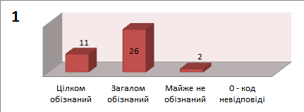

2. Оцініть якість роботи цього суду (1–5 балів) Середній бал – 4,5
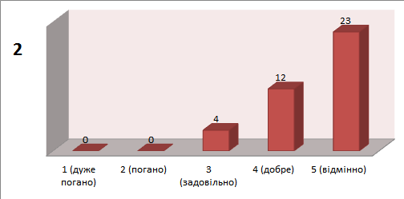
3. Оцініть доступність суду (врахуйте паркування авто, обмеження охорони, зручність для людей з особливими потребами, графік роботи канцелярії). Середній бал – 4,3

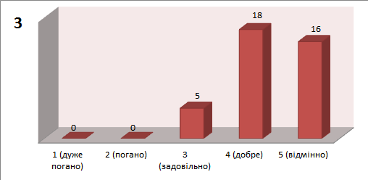

4. Оцініть зручність і комфорт перебування у суді (врахуйте місце для очікування та кімнату для ознайомлення з матеріалами справи, доступ до побутових приміщень, чистоту прибирання) Середній бал – 4,5

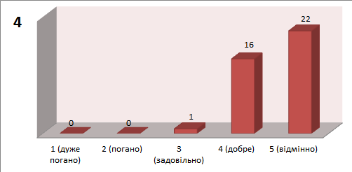
5. Оцініть повноту та якість інформації про суд (врахуйте розташування стендів, правил допуску і перебування у суді, зразки документів, порядок сплати судового збору, реквізити, розміри ставок, повноту інформації на веб-сайті)
Середній бал – 4,3

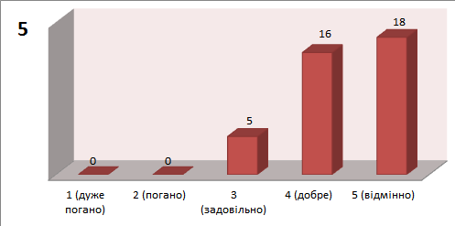

6. Оцініть роботу працівників апарату суду (врахуйте компетентність, професіоналізм, ставлення до відвідувачів) Середній бал – 4,6
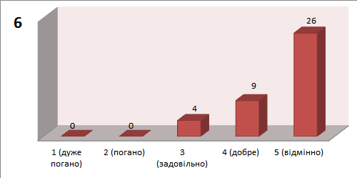

7. Оцініть роботу колегії суддів (врахуйте неупередженість та незалежність, етику поведінки, підготовку до справи, надання сторонам обґрунтувати позицію, дотримання процедури розгляду) Середній бал – 4,0
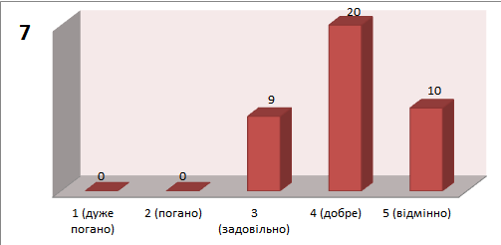

8. Чи були такі судові засідання, що не відбулися через неналежну організацію роботи суду?
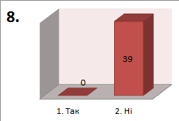
9. Чи відчули зміни в організації роботи суду та за останній рік, якщо Ви брали участь у судових засіданнях раніше?
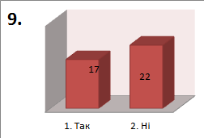
10. Які конкретні зміни, на Ваш погляд, необхідні для покращення роботи суду сьогодні?
- Загальна інформація про порядок та умови роботи суду для тих, хто вперше в суді.
- Обладнання робочого місця (комп’ютер + принтер + інтернет) для відвідувачів суду
- Обладнання точок доступу до питної води для відвідувачів суду.
- Інформативність в плані розташування залів засідань (більш яскраво і впізнавано).

